 | Pædagogisk læreplan for | 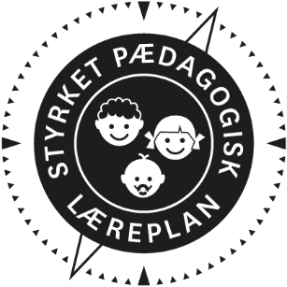
  - Brumbassen – din private vuggestue.
  - Oktober 2020

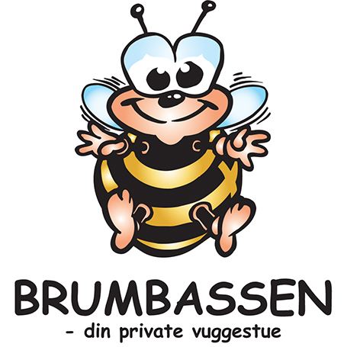
Den pædagogiske læreplan udgør rammen og den fælles retning for vores pædagogiske arbejde med børnenes trivsel, læring, udvikling og dannelse. Læreplanen er et levende dokument, som kort beskriver vores pædagogiske overvejelser og refleksioner med eksempler, der er retningsgivende for det daglige pædagogiske arbejde.

Indhold
Den pædagogiske læreplan 3
Hvem er vi? 4
Pædagogisk grundlag 5
Børnesyn, Dannelse og børneperspektiv, Leg, Læring og Børnefællesskaber 6
Pædagogisk læringsmiljø 7
Samarbejde med forældre om børns læring 8
Børn i udsatte positioner 8
Sammenhæng til børnehaven 9
Øvrige krav til indholdet i den pædagogiske læreplan 10
Inddragelse af lokalsamfundet 10
Arbejdet med det fysiske, psykiske og æstetiske børnemiljø 11
De seks læreplanstemaer 12
Alsidig personlig udvikling 12
Social udvikling 14
Kommunikation og sprog 16
Krop, sanser og bevægelse 17
Natur, udeliv og science 18
Kultur, æstetik og fællesskab 20
Evalueringskultur 21

Den pædagogiske læreplan
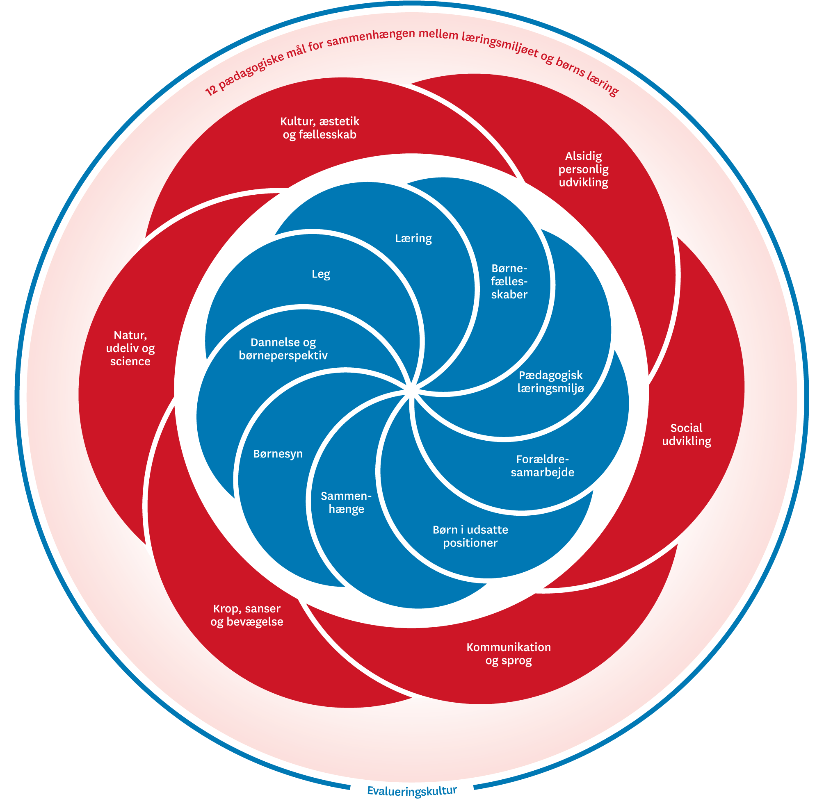

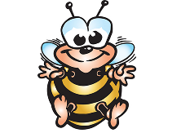
Hvem er vi?
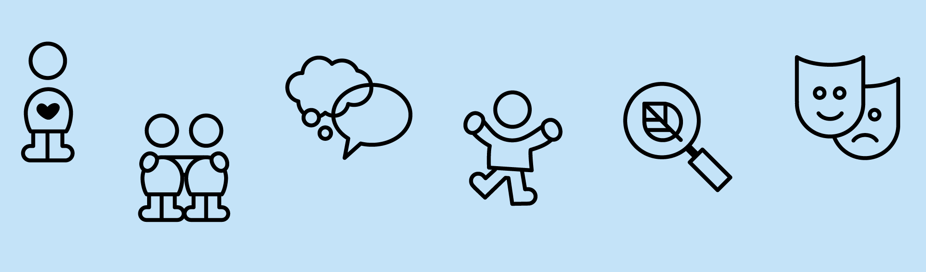
Brumbassen er en privat vuggestue med plads til 22 børn, men vægter at have maximalt 18 børn i alderen 0 til måneden før de fylder 3 år. Vi har adresse i Skårup i et lille hyggeligt lokalsamfund, på Sydfyn.
I Brumbassen ligger vi vægt på, at børnene mødes af voksne med hjertet på rette sted, der yder omsorg for hvert enkelt barn og at der er en hjemlig atmosfære med nærvær og hygge.
Vi har en hverdag med et højt fagligt indhold, hvor leg og læring er i fokus. Hverdagen er genkendelig med fast rytme, hvor udeliv, bevægelse, eventyr, sang og mindfulness, er en del af vores daglig dag.
Det pædagogiske personale i Brumbassen, er meget opmærksomme på at møde hver enkelt familie med et positivt syn og glæde, vi er en personalegruppe med let til smil og latter.
Vi lægger vægt på et godt og gensidigt samarbejde med forældrene, om at skabe en tryg hverdag med plads til læring, leg, dannelse og udvikling.
I Brumbassen er der fuld forplejning, dvs. sund økologisk nærende og varieret kost gennem hele dagen. Vi er indehaver af det økologiske spisemærke guld (90-100%)
Derudover sørger vi for bleer, dyner, hovedpuder, samt sengetøj til alle børn.
.

Pædagogisk grundlag

”Den pædagogiske læreplan skal udarbejdes med udgangspunkt i et fælles pædagogisk grundlag.”
”Det pædagogiske grundlag består af en række fælles centrale elementer, som skal være kendetegnende for den forståelse og tilgang, hvormed der skal arbejdes med børns trivsel, læring, udvikling og dannelse i alle dagtilbud i Danmark.”
”De centrale elementer er:
- Børnesyn. Det at være barn har værdi i sig selv.
- Dannelse og børneperspektiv. Børn på fx 2 og 4 år skal høres og tages alvorligt som led i starten på en dannelsesproces og demokratisk forståelse.
- Leg. Legen har en værdi i sig selv og skal være en gennemgående del af et dagtilbud.
- Læring. Læring skal forstås bredt, og læring sker fx gennem leg, relationer, planlagte aktiviteter og udforskning af naturen og ved at blive udfordret.
- Børnefællesskaber. Leg, dannelse og læring sker i børnefællesskaber, som det pædagogiske personale sætter rammerne for.
- Pædagogisk læringsmiljø. Et trygt og stimulerende pædagogisk læringsmiljø er udgangspunktet for arbejdet med børns læring.
- Forældresamarbejde. Et godt forældresamarbejde har fokus på at styrke både barnets trivsel og barnets læring.
- Børn i udsatte positioner. Alle børn skal udfordres og opleve mestring i lege og aktiviteter.
- Sammenhæng til børnehave. Sammenhæng handler blandt andet om at understøtte børns sociale kompetencer, tro på egne evner, nysgerrighed mv.”
”Loven fastsætter, at alle elementer i det fælles pædagogiske grundlag skal være udgangspunkt for arbejdet med den pædagogiske læreplan og dermed det pædagogiske arbejde med børns læring i dagtilbud.”
”Nogle elementer i form af fx børnesynet skal altid være til stede i det pædagogiske læringsmiljø, mens andre elementer som fx arbejdet med at skabe en god overgang til børnehaveklassen kan være mere til stede i nogle sammenhænge end andre.”
Den styrkede pædagogiske læreplan, Rammer og indhold, s. 14

Pædagogisk læringsmiljø
”Det skal fremgå af den pædagogiske læreplan, hvordan det enkelte dagtilbud hele dagen etablerer et pædagogisk læringsmiljø, der med leg, planlagte vokseninitierede aktiviteter, spontane aktiviteter, børneinitierede aktiviteter samt daglige rutiner giver børnene mulighed for at trives, lære, udvikle sig og dannes.
Det pædagogiske læringsmiljø skal tilrettelægges, så det inddrager hensynet til børnenes perspektiv og deltagelse, børnefællesskabet, børnegruppens sammensætning og børnenes forskellige forudsætninger.”
Den styrkede pædagogiske læreplan, Rammer og indhold, s. 22-23

Hvordan skaber vi hele dagen et pædagogisk læringsmiljø, der giver alle børn mulighed for at trives, lære, udvikle sig og dannes?
Udgangspunktet i Brumbassens hverdagsrutiner er, at der er tid og plads til at barnet er aktivt deltagende i alle situationer.
Vi lægger vægt på bl.a.:
Tid i garderoben, så børnene oplever plads til at blive mere selvhjulpne.
Udvikle på og gribe barnets initiativ.
Hjælpe børnene ind i børnefællesskaberne.
Skabe relationer barn/barn og barn/voksen.
Skabe rum til at bruge sproget – både det verbale og det nonverbale.
Danne rammerne for, at børnene mærker sig selv, har øje for andre, samt respekt for andres behov.
Personalet er omsorgsfulde voksne, som børnene kan spejle sig i.
Mange små hverdagsrutine, hvor børnene kravler op/ned ved puslebordet, rydder af bordet, tager tøj/sko af og på, vælger legetøj, rydder legetøj op, skubber stolen på plads, drikker af kop og spiser med bestik, tørrer mund og hænder efter mad, vasker hænder, kravler op på gyngen, kravler op i krybben.

Samarbejde med forældre om børns læring
”Det skal fremgå af den pædagogiske læreplan, hvordan dagtilbuddet samarbejder med forældrene om børns læring.”
Den styrkede pædagogiske læreplan, Rammer og indhold, s. 24-25

Hvordan samarbejder vi med forældrene om barnets og børnegruppens trivsel og læring?
Allerede inden barnets opstart i Brumbassen, påbegynder vi forældresamarbejdet, da vi afholder et møde hvor vi forventningsafstemmer med forældrene.
I samarbejde med forældrene, har vi besluttet at børnene hver dag, bliver afleveret indenfor et givent tidspunkt, for at kunne skabe de bedst mulige rammer og forudsætninger med ro og plads til barnets trivsel, læring og leg gennem hele dagen.
Vi har en åben daglig dialog med forældrene om barnets trivsel og læring.
Såvel forældre, som personale, kan tage initiativ til en samtale omhandlende barnet.
Vi afholder forældremøde årligt.
Vi har en aktiv forældrebestyrelse.
På Facebook har vi en lukket gruppe for forældre og andre familiemedlemmer, hvor vi med både billeder og tekst dokumenterer og beskriver, børnenes hverdag og oplevelser, derudover deler vi også vigtige informationer i denne gruppe.

Børn i udsatte positioner
”Det skal fremgå af den pædagogiske læreplan, hvordan det pædagogiske læringsmiljø tager højde for børn i udsatte positioner, så børnenes trivsel, læring, udvikling og dannelse fremmes.”
Den styrkede pædagogiske læreplan, Rammer og indhold, s. 26

Hvordan skaber vi et pædagogisk læringsmiljø, der tager højde for og involverer børn i udsatte positioner, så børnenes trivsel, læring, udvikling og dannelse fremmes?
Vi behandler alle børn forskelligt, for at kunne behandle dem ens.
Vi sørger for at alle børn føler sig som en betydningsfuld del af fællesskabet.
Vi laver små børnefælleskaber, hvor det enkelte barn bliver hørt, mødt og set.
Vi afholder samtaler, med forældrene med fokus på barnets trivsel, udvikling, læring og dannelse.
Vi benytter os af eksterne samarbejdspartnere, når behovet opstår. Disse hjælper- og guider, både personalet og forældrene til bedst muligt at hjælpe barnet i dets udvikling.

Sammenhæng til børnehaven
”Det skal fremgå af den pædagogiske læreplan, hvordan der i børnenes sidste år i dagtilbuddet tilrettelægges et pædagogisk læringsmiljø, der skaber sammenhæng til børnehaven.”
Den styrkede pædagogiske læreplan, Rammer og indhold, s. 27

Hvordan tilrettelægger vi vores pædagogiske læringsmiljø for de ældste børn, så det skaber sammenhæng til børnehaven? (Dette spørgsmål gælder kun dagtilbud med børn i den relevante aldersgruppe.)
For de ældste børn i Brumbassen, er der tilrettelagt særlige pædagogiske aktiviteter for at skabe sammenhæng til børnehavestart.
Vi har et samarbejde med de lokale daginstitutioner, som vores ældste børn, bliver tilknyttet.
(Dette glæder ikke under Covid-19)

Øvrige krav til indholdet i den pædagogiske læreplan

Inddragelse af lokalsamfundet
”Det skal fremgå af den pædagogiske læreplan, hvordan dagtilbuddet inddrager lokalsamfundet i arbejdet med etablering af pædagogiske læringsmiljøer for børn.”
Den styrkede pædagogiske læreplan, Rammer og indhold, s. 29

Hvordan inddrager vi lokalsamfundet i arbejdet med at skabe pædagogiske læringsmiljøer for børn?
Brumbassen inddrager lokalsamfundet ved at:
Besøge de lokale legepladser.
Udforske de lokale naturområder/skove.
Handle i Brugsen (dette gælder ikke under Covid-19).
Besøge biblioteket (dette gælder ikke under Covid-19).
Besøge kirken ved juletid (dette gælder ikke under Covid-19).
Besøge rideskolen.
Besøge ansatte der bor i lokalområdet.
Vi bruger de ressourcer og materialer som vi finder på vores ture i lokalområdet, til bl.a. kreative projekter.
Vi lærer børnene at passe på deres lokalområde, ved bl.a. at samle skrald.

Arbejdet med det fysiske, psykiske og æstetiske børnemiljø
”Arbejdet med det fysiske, psykiske og æstetiske børnemiljø i dagtilbuddet skal integreres i det pædagogiske arbejde med etablering af pædagogiske læringsmiljøer.
Børnemiljøet skal vurderes i et børneperspektiv, og børns oplevelser af børnemiljøet skal inddrages under hensyntagen til børnenes alder og modenhed.”
Den styrkede pædagogiske læreplan, Rammer og indhold, s. 30

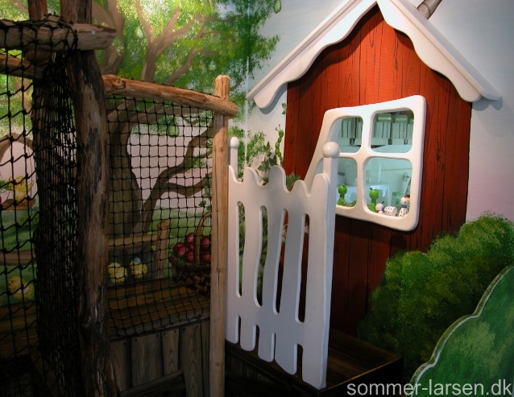
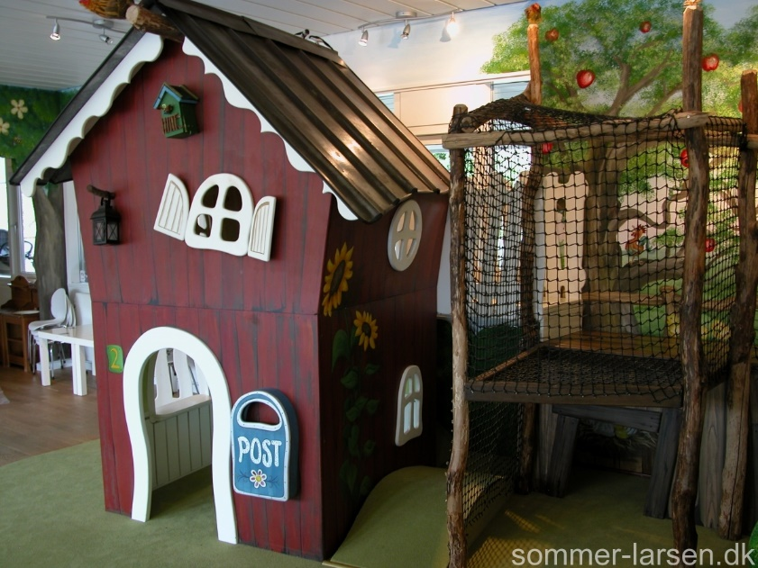
Hvordan integrerer vi det fysiske, psykiske og æstetiske børnemiljø i det pædagogiske læringsmiljø?
Vores fysiske børnemiljø er indrettet således, at det styrker og udfordre børnenes motoriske udvikling, samt skaber mulighed for leg og fællesskab. Indretningen af huset, indbyder til at dele børnene op i små fællesskaber og derved sænke støjniveauet, som bidrager til et bedre børnemiljø.
Vores æstetiske børnemiljø, består af en unik designet indretning der bl.a. indeholder et hønsehus og en skov, hvilket stimulerer barnets fantasi og sproglige udvikling. Det er indrettet således at det giver børnene lyst til og mulighed for at udfolde og fordybe sig.
Vores psykiske børnemiljø bærer stort præg af, at vi drager omsorg for børnene og for hinanden. Vi rummer både de gode og de svære følelser. Vi hjælper børnene med at vise og sætte ord på deres følelser. Vi forsøger at være gode forbilleder for børnene ved at hjælpe dem til at tyde hinandens signaler, hvilket vi håber vil skabe empatiske børn med respekt for hinanden og hinandens forskellighed.
I Brumbassen har vi et højt hygiejneniveau, hvilket er med til at reducerer sygdomsniveauet og dermed skabe bedre rammer for trivsel og læring for børnene.
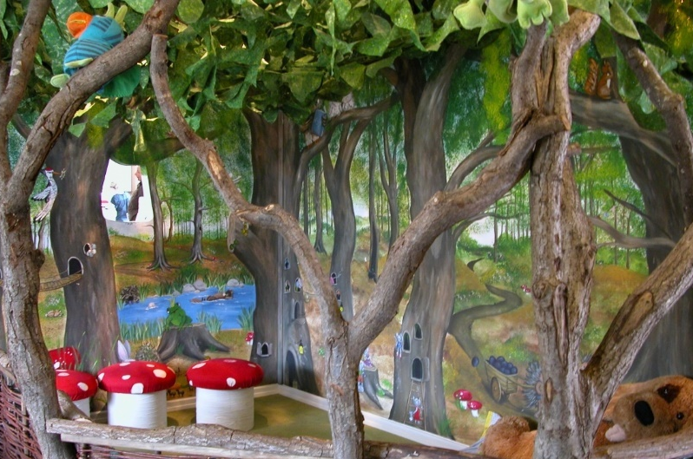

De seks læreplanstemaer

”Den pædagogiske læreplan skal udarbejdes med udgangspunkt i seks læreplanstemaer samt mål for sammenhængen mellem læringsmiljøet og børns læring.
Det skal fremgå af den pædagogiske læreplan, hvordan det pædagogiske læringsmiljø understøtter børns brede læring inden for og på tværs af de seks læreplanstemaer.”
Den styrkede pædagogiske læreplan, Rammer og indhold, s. 32

Alsidig personlig udvikling  ”Alsidig personlig udvikling drejer sig om den stadige udvidelse af barnets erfaringsverden og deltagelsesmuligheder. Det forudsætter engagement, livsduelighed, gåpåmod og kompetencer til deltagelse.”  Den styrkede pædagogiske læreplan, Rammer og indhold, s. 36-37 | 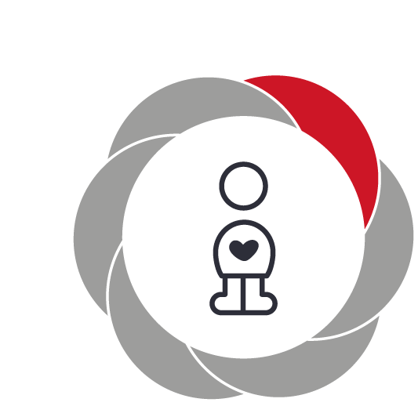

Pædagogiske mål for læreplanstemaet:
- Det pædagogiske læringsmiljø skal understøtte, at alle børn udfolder, udforsker og erfarer sig selv og hinanden på både kendte og nye måder og får tillid til egne potentialer. Dette skal ske på tværs af blandt andet alder, køn samt social og kulturel baggrund.
- Det pædagogiske læringsmiljø skal understøtte samspil og tilknytning mellem børn og det pædagogiske personale og børn imellem. Det skal være præget af omsorg, tryghed og nysgerrighed, så alle børn udvikler engagement, livsduelighed, gåpåmod og kompetencer til deltagelse i fællesskaber. Dette gælder også i situationer, der kræver fordybelse, vedholdenhed og prioritering.
Alsidig personlig udvikling på vuggestueniveau:
- Vi er nysgerrige
- Vi er modige
- Vi har gåpåmod
- Vi har deltaget på forskelligt niveau
Brumbassens pædagogiske læringsmiljø understøtter børnenes alsidige personlige udvikling, ved at vi med øje for barnets udviklingsniveau, tilrettelægger dagens aktiviteter og skaber rammer for at børnene får tillid til egne og andres potentialer.
Børnene oplever at det kendte læringsmiljø samt tilknytningen til omsorgspersonerne, bidrager til en tryg ramme for nysgerrighed og initiativtagende positioner.
Vi besøger lokalområdet, legepladser, byens park/have, som ikke er ”den trygge base”, men hvor børnene udforsker området og bruger personalet som deres tryghed.
Vi er opmærksomme på at børnenes selvforståelse og handlemønstre bliver udfordret i leg og aktiviteter på et alderssvarende niveau.
I Brumbassen er tiden en vigtig faktor, for at hvert enkelt barn kan forfølge, engagere og fordybe sig, i den aktivitet som de er optaget af.
En hverdagssituation fra Brumbassen:
”De største børn går som de første, ind fra legepladsen til garderoben, for at have bedst mulig tid, da dette er en situation der kræver børnenes fordybelse, vedholdenhed og prioritering, derved opstår rum for alsidig personlig udvikling”

Social udvikling  ”Social udvikling er udvikling af sociale handlemuligheder og deltagelsesformer og foregår i sociale fællesskaber, hvor børnene kan opleve at høre til, og hvor de kan gøre sig erfaringer med selv at øve indflydelse og med at værdsætte forskellighed.  Gennem relationer til andre udvikler børn empati og sociale relationer, og læringsmiljøet skal derfor understøtte børns opbygning af relationer til andre børn, til det pædagogiske personale, til lokal- og nærmiljøet, til aktiviteter, ting, legetøj m.m.”  Den styrkede pædagogiske læreplan, Rammer og indhold, s. 38-39 | 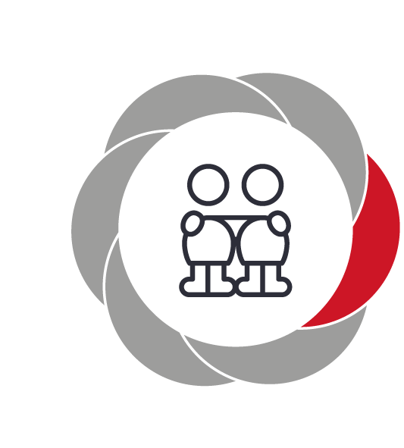

Pædagogiske mål for læreplanstemaet:
- Det pædagogiske læringsmiljø skal understøtte, at alle børn trives og indgår i sociale fællesskaber, og at alle børn udvikler empati og relationer.
- Det pædagogiske læringsmiljø skal understøtte fællesskaber, hvor forskellighed ses som en ressource, og som bidrager til demokratisk dannelse.
Social udvikling på vuggestueniveau:
- Vi hjælper og passer på hinanden
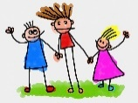
- Vi vælger selv sange og legetøj
- Vi giver krammer og trøster
- Vi venter på tur

Brumbassens pædagogiske læreringsmiljøer understøtter børnenes sociale udvikling bl.a. ved at, skabe sociale fællesskaber hvor børnene føler at de bidrager.
Vi hjælper børnene i hverdagens leg og rutiner, til at mærke egne følelser og sætte sig ind i andres, hvilket styrker børnenes relationer og udvikler deres empati.
En hverdagssituation fra Brumbassen:
”I garderoden hjælper børnene hinanden, hvis de f.eks. ser, at et andet barn, har svært ved at tage skoene af.
Hvis et barn kommer træt ind og har svært ved at tage jakken af, her hjælper de andre til og trøster hvis der er brug for det.”

I

Brumbassen giver god plads til børneinitieret leg, hvor personalet hjælper børnene med at se forskellighed, som en styrke og hvor børnene hjælper hinanden.
Vi bidrager til demokratisk dannelse på vuggestueniveau, ved bl.a. at børnene har medindflydelse på valg af sange under vores morgensamling, valg af legetøj om morgenen, hvilken vej vi går, når vi er nået i skoven osv.
En hverdagssituation fra Brumbassen:
”Vi sidder i rundkreds til samling og kurven med hæklede figurer der illustrerer de forskellige, sange bliver sendt rundt, her vælger børnene efter tur, hvilken sang de ønsker vi skal synge”

Kommunikation og sprog  ”Børns kommunikation og sprog tilegnes og udvikles i nære relationer med barnets forældre, i fællesskaber med andre børn og sammen med det pædagogiske personale.  Det centrale for børns sprogtilegnelse er, at læringsmiljøet understøtter børns kommunikative og sproglige interaktioner med det pædagogiske personale. Det er ligeledes centralt, at det pædagogiske personale er bevidst om, at de fungerer som sproglige rollemodeller for børnene, og at børnene guides til at indgå i fællesskaber med andre børn.”  Den styrkede pædagogiske læreplan, Rammer og indhold, s. 40-41 | 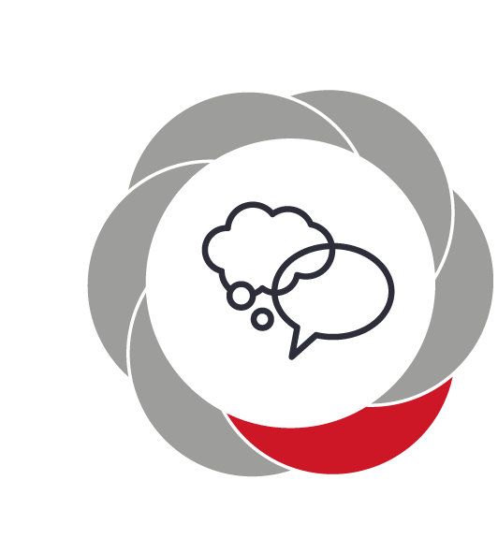

Pædagogiske mål for læreplanstemaet:
- Det pædagogiske læringsmiljø skal understøtte, at alle børn udvikler sprog, der bidrager til, at børnene kan forstå sig selv, hinanden og deres omverden.
- Det pædagogiske læringsmiljø skal understøtte, at alle børn opnår erfaringer med at kommunikere og sprogliggøre tanker, behov og ideer, som børnene kan anvende i sociale fællesskaber.
Kommunikation & sprog på vuggestueniveau:
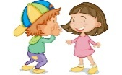
- Vi leger sammen
Dette billede efter Ukendt forfatter er licenseret under CC BY-SA
- Vi synger
- Vi kigger i bøger og fortæller hvad vi ser
- De voksne hjælper mig, når ordene bliver svære
Brumbassens pædagogiske læringsmiljø understøtter børnenes kommunikation og sprog gennem dagens rutiner og leg. Personalet bestræber sig på at italesætte og tale med børnene om det de ser og oplever, ved brug af understøttende sprogstrategier. Fra de mindste som får sat ord på deres pludren, til de ældste som lærer at samtale med hinanden, vente på tur og tage hensyn.
Vi bruger bl.a. ”TRAS – tidlig registrering af sprogudvikling”, som et kontinuerligt redskab i arbejdet med sprog og sprogligudvikling.
Vi laver sprogaktiviteter for de børn der har brug for ekstra sproglig simulering.
En hverdagssituation fra Brumbassen:
”Snakken med det enkelte barn, på puslebordet understøtter barnet i at sætte ord på tanker, behov og idéer.”

Krop, sanser og bevægelse  ”Børn er i verden gennem kroppen, og når de støttes i at bruge, udfordre, eksperimentere, mærke og passe på kroppen – gennem ro og bevægelse – lægges grundlaget for fysisk og psykisk trivsel.  Kroppen er et stort og sammensat sansesystem, som udgør fundamentet for erfaring, viden, følelsesmæssige og sociale processer, ligesom al kommunikation og relationsdannelse udgår fra kroppen”.  Den styrkede pædagogiske læreplan, Rammer og indhold, s. 42-43 | 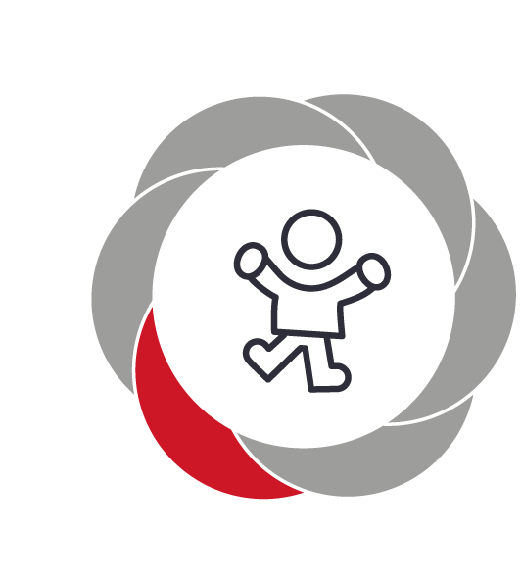
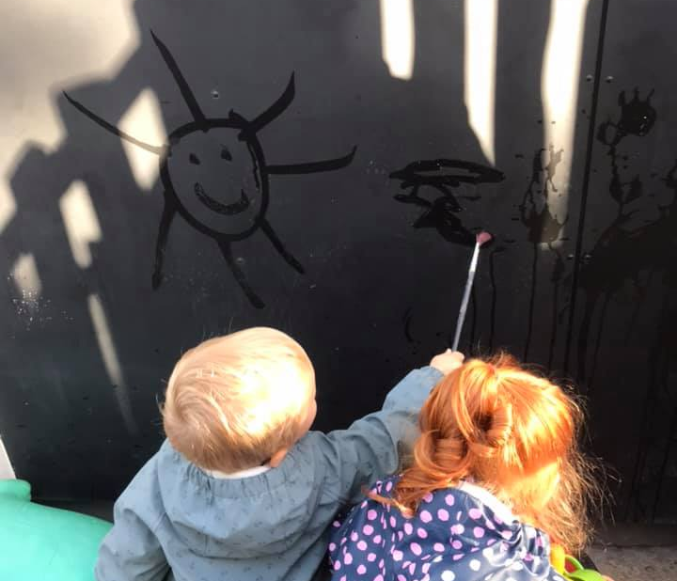
Pædagogiske mål for læreplanstemaet:
- Det pædagogiske læringsmiljø skal understøtte, at alle børn udforsker og eksperimenterer med mange forskellige måder at bruge kroppen på.
- Det pædagogiske læringsmiljø skal understøtte, at alle børn oplever krops- og bevægelsesglæde både i ro og i aktivitet, så børnene bliver fortrolige med deres krop, herunder kropslige fornemmelser, kroppens funktioner, sanser og forskellige former for bevægelse.
Krop, sanser & bevægelse på vuggestueniveau:
- Vi tager på tur/legepladsen
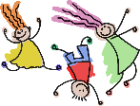
- Vi laver sanglege
- Vi spiser og drikker selv
- Vi danser, hopper, drejer, leger
Brumbassens pædagogiske læringsmiljø understøtter udviklingen af børnenes krop, sanser og bevægelse, ved bl.a. at motiverer børnene til at bruge, udforske og eksperimentere med deres krop.
Vi har planlagt vores aktiviteter således at både roen (ved bl.a. børneyoga, mindfulness) og i aktivitet (ved bl.a. at tage på tur, aktive sanglege, dans og vores legeplads), bliver tilgodeset.
I Brumbassen ser og understøtter vi det sanselige læreringsmiljø, som værende en del af alle aktiviteter.
Udover planlagte sanseaktiviteter er bl.a. leg i sandkassen og de daglige måltider en stor del af børnenes udvikling
En hverdagssituation fra Brumbassen:
”Under de daglige måltider stimuleres børnenes taktile-, lugte-, syns- og smagssans, gennem krydret, farverig og velduftende kost af forskellige konsistens og temperatur, derud over sanser børnene ved alt før, under og efter måltidet ved at spise og drikke selv, kravle op og ned ad stolen, selv tørre mund og hænder efter endt spisning”.

Natur, udeliv og science
”Naturoplevelser i barndommen har både en følelsesmæssig, en kropslig, en social og en kognitiv dimension.
Naturen er et rum, hvor børn kan eksperimentere og gøre sig de første erfaringer med naturvidenskabelige tænke- og analysemåder. Men naturen er også grundlag for arbejdet med bæredygtighed og samspillet mellem menneske, samfund og natur.”
Den styrkede pædagogiske læreplan, Rammer og indhold, s. 44-45

Pædagogiske mål for læreplanstemaet:
- Det pædagogiske læringsmiljø skal understøtte, at alle børn får konkrete erfaringer med naturen, som udvikler deres nysgerrighed og lyst til at udforske naturen, som giver børnene mulighed for at opleve menneskets forbundethed med naturen, og som giver børnene en begyndende forståelse for betydningen af en bæredygtig udvikling.
- Det pædagogiske læringsmiljø skal understøtte, at alle børn aktivt observerer og undersøger naturfænomener i deres omverden, så børnene får erfaringer med at genkende og udtrykke sig om årsag, virkning og sammenhænge, herunder en begyndende matematisk opmærksomhed.
Natur, udeliv & science på vuggestueniveau:
- Vi leger i naturen
- Vi undersøger insekter/kryb og kravl
- Vi tager i skoven
- Vi hjælper de voksne i haven
Brumbassens pædagogiske læringsmiljø understøtter at børnene gør sig erfaringer med naturen, udeliv og science, gennem mange forskellige aktiviteter i uderummet.
Vi tager på mange ture ud i naturen, hvor vi lader børnene være medskabere af egen læring. Vi vækker børnenes nysgerrighed og lyst til at udforske naturen ved bl.a. at tage naturens materialer med hjem for at udforske, genanvende og eksperimentere.
En hverdagssituation fra Brumbassen:
”Vi vægter at børnene kommer på ture ud af huset, bl.a. til vores lokale skov. På turen er det børnesynet, der kommer til udtryk, det at være barn har værdi i sig selv. Vi følger barnets spor i skoven, lader fantasi, modighed og nysgerrighed være retningsgivende for leg og læringen.
Børnene deltager uanset alder og forudsætninger.
Vi finder svampe, undersøger spindelvæv og edderkopper, hopper i vandpytter, opdager bladene skifter farve og falder af træerne, vi finder kastanjer, kogler og bær, lytter til fuglesang osv. alt efter hvad naturen byder på - nysgerrigheden vækkes.
Vi slutter af, med at spise frokost på tæpper i skovbunden, her venter børnene på tur for at få mad og vand - der opstår læring, når børnene bliver udfordret af de anderledes rammer og rutiner ved spisning i skoven”

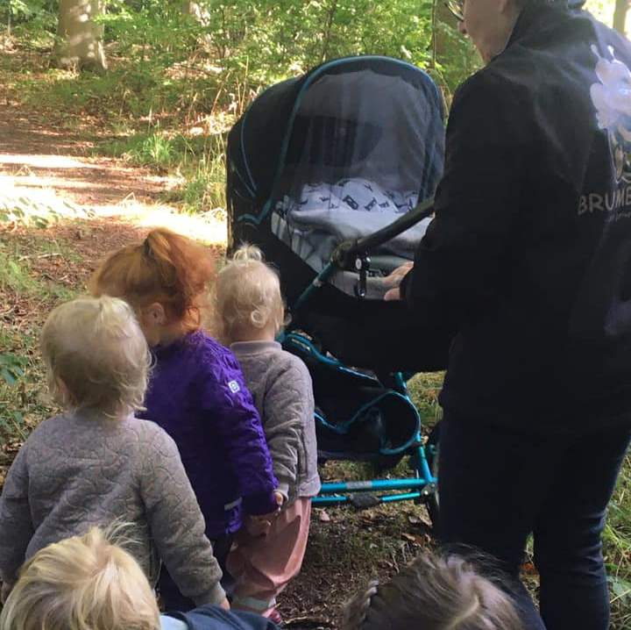

Bæredygtig udvikling er vigtigt for Brumbassen, dette ses ved at vi bl.a. samler skrald i naturen, spiser økologisk mad, har kødfrie dage og vi høster årstidens bær og frugter.
Børnene får en naturlig begyndende matematisk opmærksomhed, gennem små eksperimenter og leg i hverdagen.

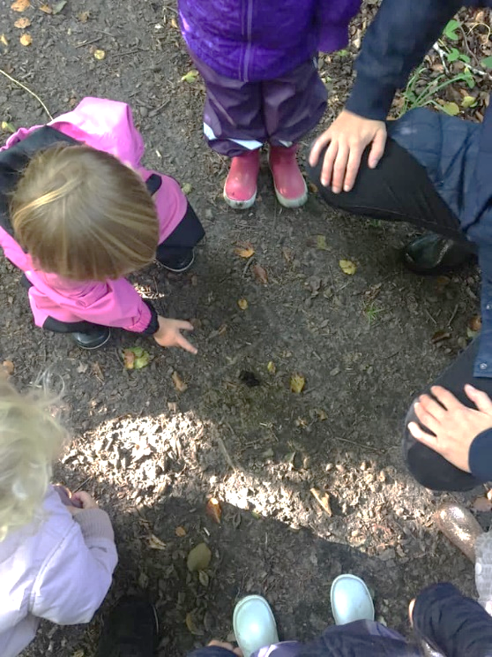
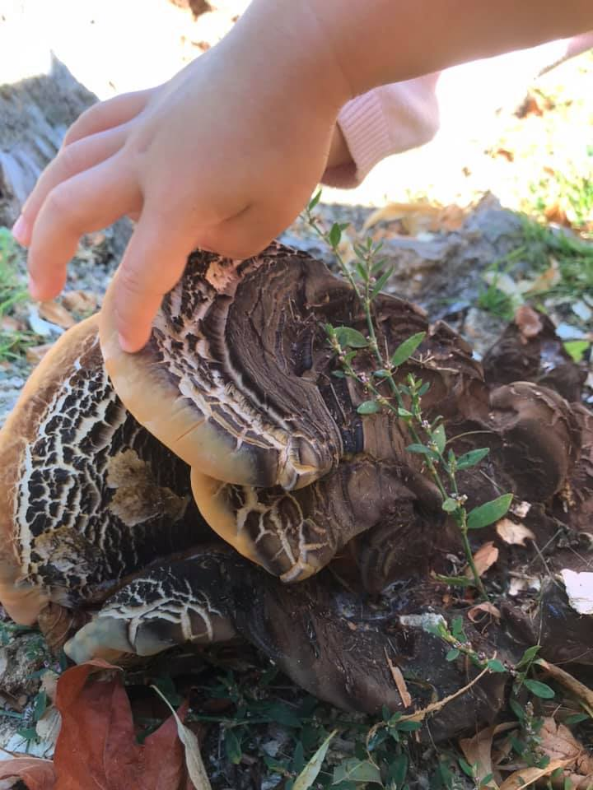

En hverdagssituation fra Brumbassen:
”Vi samler kastanjer, leger med dem, tæller dem, graver dem ned og op af sandet. Triller med dem, bygger baner af pap til dem, fylder spanden halvt og helt op med dem, kender forskel på stor og lille”

Kultur, æstetik og fællesskab  ”Kultur er en kunstnerisk, skabende kraft, der aktiverer børns sanser og følelser, ligesom det er kulturelle værdier, som børn tilegner sig i hverdagslivet.  Gennem læringsmiljøer med fokus på kultur kan børn møde nye sider af sig selv, få mulighed for at udtrykke sig på mange forskellige måder og forstå deres omverden.”  Den styrkede pædagogiske læreplan, Rammer og indhold, s. 46-47 | 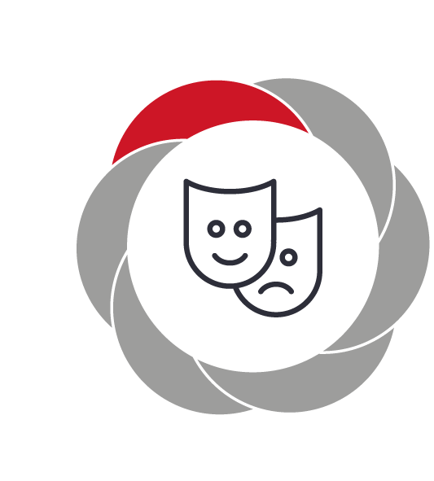

Pædagogiske mål for læreplanstemaet:
- Det pædagogiske læringsmiljø skal understøtte, at alle børn indgår i ligeværdige og forskellige former for fællesskaber, hvor de oplever egne og andres kulturelle baggrunde, normer, traditioner og værdier.
- Det pædagogiske læringsmiljø skal understøtte, at alle børn får mange forskellige kulturelle oplevelser, både som tilskuere og aktive deltagere, som stimulerer børnenes engagement, fantasi, kreativitet og nysgerrighed, og at børnene får erfaringer med at anvende forskellige materialer, redskaber og medier.
Kultur, æstetik & fællesskab på vuggestueniveau:
- Vi er kreative
- Vi synger og danser
- De voksne læser for mig
- Vi er sammen
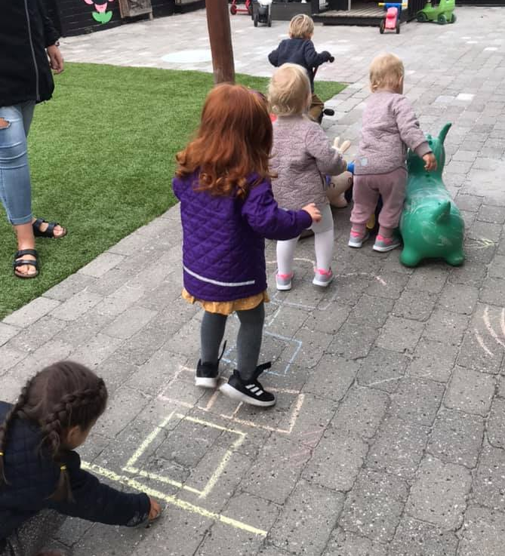
Brumbassens pædagogiske læringsmiljø understøtter, at børnene gør sig erfaringer med kultur, æstetik og fællesskaber ved at personalet understøtter børnene i at skabe kulturelle udtryk i fællesskab, ved bl.a. at male med f.eks. vand og kridt, ved sang og dans, ved at lave en fælles fernisering af deres kreative værker.
Brumbassen ønsker at udvikle børnenes forståelse af egen værdier og respekt for andres, dette ses bl.a. ved at børnene venter på tur og oplever at være en del af noget der er større end dem selv, hvor hensyn til andre, må tages og hvor fællesskaber opstår.
I Brumbassen oplever børnene forskellige udtryksformer, såsom sang, dans, højtlæsning og dramatisering, hvor børnene er med som tilskuer og deltagere, dette med diverse redskaber og medier.
En hverdagssituation fra Brumbassen:
”Under dramatisering af historien ”Løvetand” er børnene både lyttende tilskuere og deltagende med fagter, hvilket stimulerer børnenes engagement, fantasi og nysgerrighed og børnene både mærker og oplever en spænding i kroppen”

Evalueringskultur

”Lederen af dagtilbuddet er ansvarlig for at etablere en evalueringskultur i dagtilbuddet, som skal udvikle og kvalificere det pædagogiske læringsmiljø.
Lederen er ansvarlig for, at arbejdet med den pædagogiske læreplan evalueres mindst hvert andet år med henblik på at udvikle arbejdet. Evalueringen skal tage udgangspunkt i de pædagogiske mål og herunder en vurdering af sammenhængen mellem det pædagogiske læringsmiljø i dagtilbuddet og børnenes trivsel, læring, udvikling og dannelse.
Evalueringen skal offentliggøres.
Lederen af dagtilbuddet er ansvarlig for at sikre en løbende pædagogisk dokumentation af sammenhængen mellem det pædagogiske læringsmiljø og børnenes trivsel, læring, udvikling og dannelse. Den pædagogiske dokumentation skal indgå i evalueringen.”
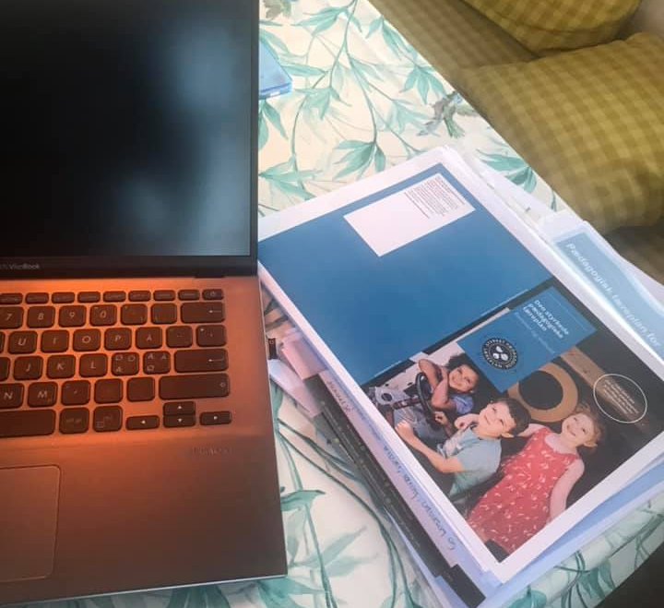
Den styrkede pædagogiske læreplan, Rammer og indhold, s. 50-51

Hvordan skaber vi en evalueringskultur, med dokumentation og evaluering, som udvikler og kvalificerer vores pædagogiske læringsmiljø?
Evalueringskultur i Brumbassen

Med udgangspunkt i børnenes trivsel og opmærksomheden på personalets faglighed, arbejder vi i Brumbassen kontinuerligt, med flere former for evaluering, året i gennem.
Vi har øje for både det enkelte barn, de mindre børnefællesskaber samt selve børnegruppen og evaluerer og justerer derfor på vores pædagogiske praksis, alt efter børnene udviklingsniveau og kompetencer.
Vi arbejder, med øje for relationer, via relationsskemaer, barn/barn samt barn/voksen. Disse gennemgås og evalueres, 4 gange pr. år, på vores personalemøder, derudover giver disse anledning til gode snakke og faglige diskussioner for personalet, da relation mellem mennesker opfattes på mange forskellige måder.

Vi bruger ”TRAS – tidlig registrering af sprogudvikling”, som en del af vores måde at evaluerer børnenes sproglige udvikling – disse gennemgås, hvor der laves nye, hvert halve år. Derudover laver vi små sproggrupper på 2-4 børn, som arbejder med sprog alt efter alder, udfordringer og udvikling.
Vi afholder 11 personalemøder om året, hvor vi på hvert møde, gennemgår børnene, samler op på det vi har drøftet, taler om evt. videre tiltag og evaluerer herpå.
Personalet beskriver løbende (fra barnet starter i Brumbassen, til de stopper) deres kontakt/primærbørn, i forhold til trivsel, udvikling, bekymring-/opmærksomhedspunkter, med øje for evaluering, på vores arbejde med børnene.
Med udgangspunkt i vores hverdag, dokumenterer vi via en lukket gruppe på Facebook, for forældre, bedsteforældre og personalet, med billeder og beskrivelser af vores dag.
Vores kommende forældremøde, vil i år omhandle børnenes hverdag, med udgangspunkt i de små ting der giver trivsel og udvikling – her vil vi i samarbejde med forældrene evaluerer på vores og deres opfattelse af ”den gode udvikling”, derudover fremlægger vi vores arbejde med læreplanstemaerne.

Hvordan evaluerer vi arbejdet med den pædagogiske læreplan, som skal foretages mindst hvert andet år?
Vores pædagogiske læreplaner, vil blive et punkt på dagsordenen til personalemøder hvert kvartal, derudover tager personalet på pædagogisk weekend en gang om året, hvor læreplanerne evalueres og revurderes.
Den pædagogiske læreplan, er et billede på, Brumbassens hverdag og derfor vil den blive en implementeret del af os!

